BÁO CÁO KẾT QUẢ LCA

1. **THÔNG TIN CHUNG**

THÔNG TIN ĐƠN VỊ

|  |  |
| --- | --- |
| Tên công ty | TenCongTy |
| Tên dự án | TenDuAn |
| Địa chỉ | DiaChi |
| Liên hệ | LienHe |

ĐỊNH DANH SẢN PHẨM

|  |  |
| --- | --- |
| Tên sản phẩm | TenSanPham |
| Ký hiệu sản phẩm | KyHieuSanPham |
| Nơi sản xuất | NoiSanXuat |
| Mã code | Codes |

THÔNG TIN VỀ LCA

|  |  |
| --- | --- |
| Mục tiêu |  |
| Tiêu chuẩn sử dụng |  |
| Ngày đánh giá |  |
| Người đánh giá |  |
| Ngày công bố báo cáo |  |

1. **VÒNG ĐỜI SẢN PHẨM ĐƯỢC ĐÁNH GIÁ**

**RANH GIỚI LCA**

**A1, A2, A3**

Sơ đồ công nghệ và ranh giới thực hiện.

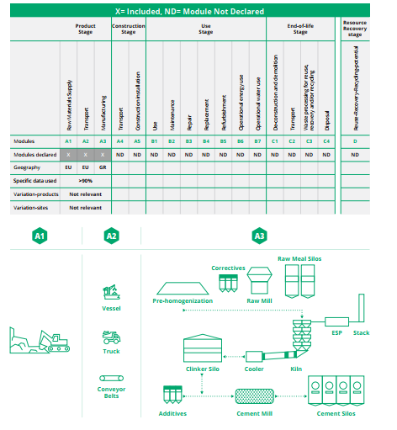

|  |  |  |  |  |  |  |  |  |  |  |  |  |  |  |  |  |  |
| --- | --- | --- | --- | --- | --- | --- | --- | --- | --- | --- | --- | --- | --- | --- | --- | --- | --- |
| Khai Thác Nguyên Liệu | Vận Chuyển | Sản Xuất | Vận Chuyển | Xây Dựng Lắp Đặt | Sử Dụng | Bảo Trì | Sửa Chữa | Thay Thế | Cải Tạo | Sử Dụng Năng Lương Vận Hành | Sử Dụng Nước Cho Vận Hành | Phá Dỡ | Phá Dỡ | Vận Chuyển | Quá Trì Xử Lý Chất Thải | Thải Bỏ | Tái Sử Dụng, Thu Hồi, Tái Chế |
| **A1** | **A2** | **A3** | **A4** | **A5** | **B1** | **B2** | **B3** | **B4** | **B5** | **B6** | **B7** | **C** | **C1** | **C2** | **C3** | **C4** | **D** |
| X | X | X | ND | ND | ND | ND | ND | ND | ND | ND | ND | ND | ND | ND | ND | ND | ND |

**PHƯƠNG PHÁP ĐÁNH GIÁ TÁC ĐỘNG**

CML 1992

1. **KẾT QUẢ ĐÁNH GIÁ TÁC ĐỘNG MÔI TRƯỜNG**

* Bảng Số Liệu Hiệu Ứng Nhà Kính

HUNK

* Bảng Số Liệu Phá Hủy Tầng Ozon

PHTOZ

* Bảng Số Liệu Axit Hóa

AXHOA

* Bảng Số Liệu Phú Dưỡng

PD

* Bảng Số Liệu Bụi

Bui

Các biểu đồ kết quả lập được từ số liệu trong Bảng kết quả (theo từng công đoạn, từng tác động, tổng thể,…)

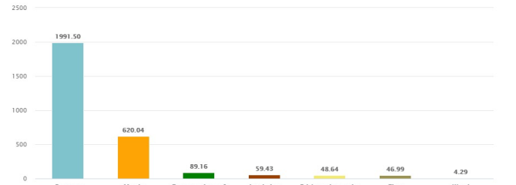

Bảng kết quả tiêu thụ tài nguyên

BKQTN

Bảng kết quả chất thải phát sinh

BKQCTPS

Các dòng đàu ra

CDDR

1. ĐỘ KHÔNG ĐẢM BẢO ĐO CỦA ĐÁNH GIÁ

Lựa chọn giá trị theo các trường hợp